**Структура и органы управления**

**МКОУ «Аранская СОШ»**

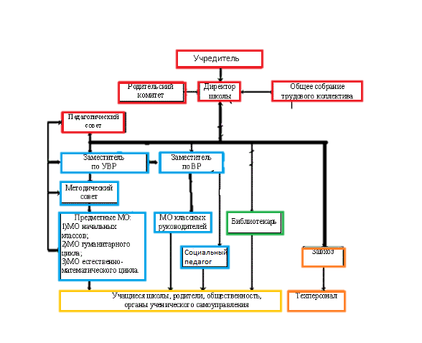

**Структурных подразделений МКОУ «Аранская СОШ» не имеет.**